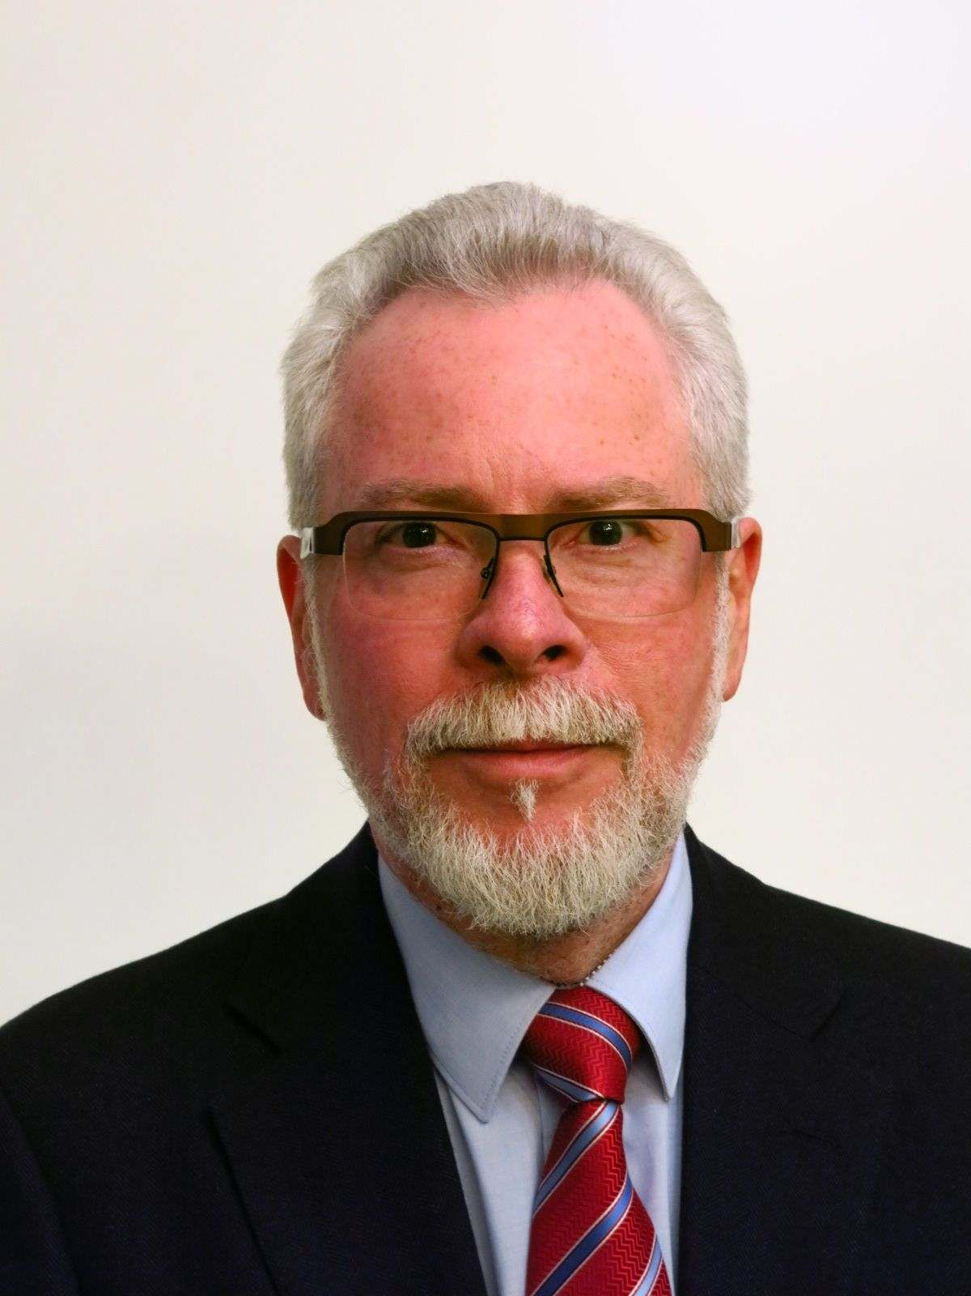

PhDr. Ivan Jestřáb
Velvyslanec

Dr. Jestřáb je kariérním diplomatem. Na ministerstvu zahraničí se zabýval celou řadou agend, byl ředitelem odborů vnitřní administrativy, dále zemí Asie a Pacifiku, jižní a jihovýchodní Evropy, odboru OSN, zastával funkci politického ředitele či juniorního náměstka ministra pro multilaterální a bezpečnostní otázky. Ve své kariéře rovněž dva roky vykonával funkci zahraničně politického poradce předsedy vlády.
Při práci v zahraničí působil nejprve ve Skandinávii, v první polovině 90. let vedl několik roků jako Chargé d´Affaires a. i. zastupitelský úřad v Norsku. Od roku 1997 byl velvyslancem České republiky v Indii s přiakreditací pro další státy jižní Asie. Od roku 2004 řídil velvyslanectví v Srbsku a byl rovněž zodpovědný za vztahy s Makedonií a Černou Horou. Později strávil téměř šest let na jižním Kavkaze, kde působil jako velvyslanec v Gruzii s akreditací též pro Arménii. V současné době řídí práci velvyslanectví České republiky v Polsku.
Ivan Jestřáb je ženatý, a má dvě dospělé dcery. Mezi jeho záliby patří klasická hudba, balet a historie.

